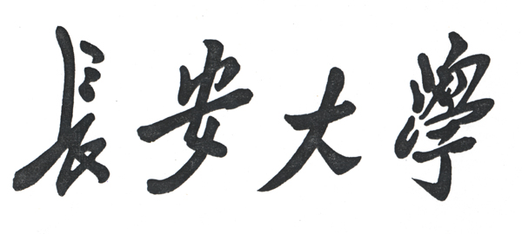

长安大学第十三届“挑战杯”大学生课外学术科技作品竞赛
作品支撑材料

作品名称：
所在院(系)：
申报者姓名：

类别：
□自然科学类学术论文
□哲学社会科学类社会调查报告和学术论文
□科技发明制作A类
□科技发明制作B类
类型：
□个人项目 □集体项目
第十三届“挑战杯”大学生课外学术科技作品竞赛组委会
2022年5月

目录：支撑材料
一、论文
二、专利
三、应用成果（政府、领导的批示、指示、采纳证明等）
四、其他获奖情况
五、媒体报道情况

附录一 论文
1.1题目
(1)要素：作者，论文题名[J]，文献来源，日期，期刊水平
(2)要求：论文有指导老师时，用括号指明指导老师身份；团队成员姓名加粗表示;如果是发表的外文，可以注明期刊水平，指明检索处，例如中文核心CSCD，CSSCI等检索。
模板：XXX(指导老师)，团队成员，非团队成员.论文题名[J].文献来源.日期.(期刊水平：例如中文核心CSCD，CSSCI等检索)
1.2图片
要素：期刊封面、目录、论文页扫描件
例如:孟强，张心睿，刘梦依，王润民.高速公路智能行车诱导系统设计[J].中国交通信息化.2019(09)
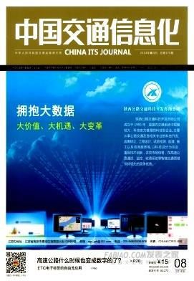
期刊封面
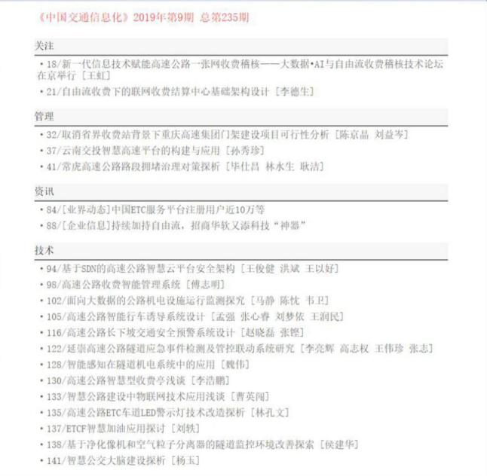
目录

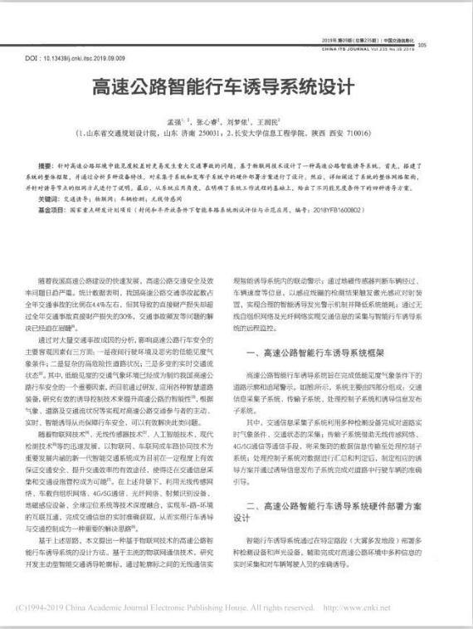
论文页扫描件

附录二 专利
2.1题目
(1)要素：专利类型，专利名称，专利号，专利权人，专利申请日，发明人，标明已授权或已受理；
(2)要求：有指导老师时，指明指导老师身份；团队成员姓名加粗表示。
模板：[专利类型]-专利题目-专利号,专利权人,专利申请日,发明人：XXX（指导老师）;团队成员；非团队成员（已授权/已受理）
2.2图片
要素：专利证书扫描件
例如:[发明授权]-面向智慧公路的多源交通信息感知路测设备-ZL201921754706.1,专利权人：长安大学,专利申请日：2019-10-18,发明人：张心睿;王润民；万凌峰；徐志刚；赵祥模（已授权）
1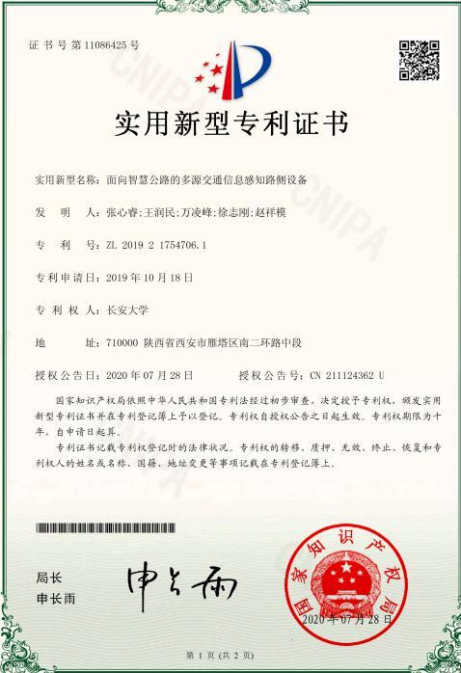

附录三 应用成果（政府、领导的批示、指示、采纳证明等）
3.1题目：
模板：政府、领导的批示、指示、采纳证明等的介绍；
范例：XX公司/政府采用了XX团队的XX作品的证明
3.2图片
要素：相关批示、指示、采纳证明等的扫描件
例如：陕西省水阳高速采用庞萧萧团队研制的蔗渣纤维应用证明
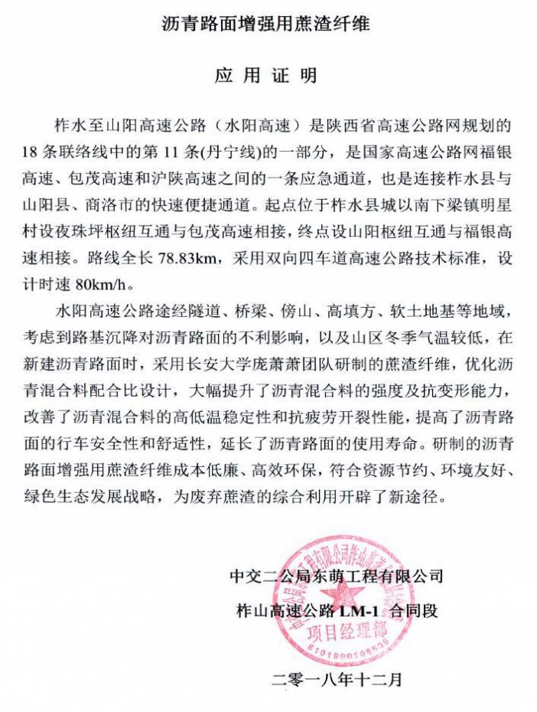

附录四 其他获奖情况
4.1题目
(1)要素：获奖成员，作品名称，所获奖项，指导老师，颁发单位，日期；
(2)要求：将获奖者中的团队成员姓名加粗表示；颁发单位以印章
准。
(3)范例：团队成员（加粗）；非团队成员；作品：《XX》，荣获XX奖，指导老师XX，证书发放组织，时间。
4.2图片
证书扫描件
例如：史聪怡,石佳,王欢,田佳,曹晓欢,潘方,作品《老房有喜——乡村振兴下农村自建房“建-改-优”创意营造》，荣获第十届“挑战杯”陕西省大学生创业计划竞赛铜奖，指导老师李凌，“挑战杯”陕西省大学生创业计划竞赛组委会，2020年9月。
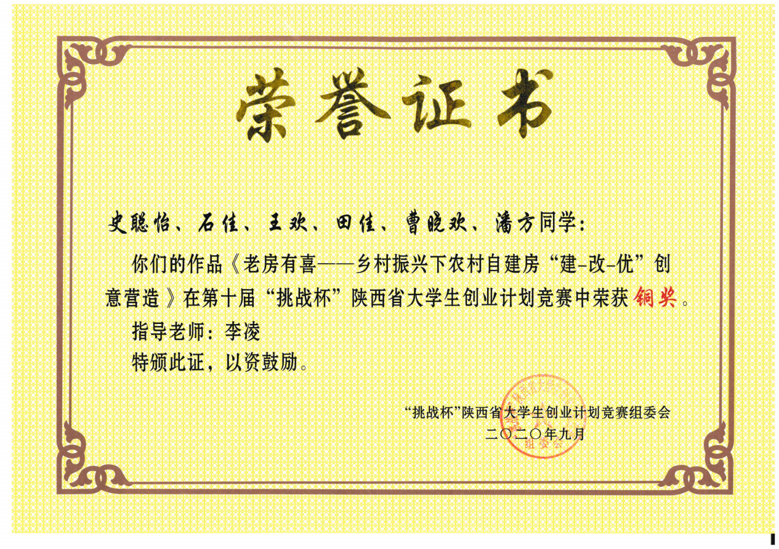

附录五 媒体报道情况
5.1表格
要素：报导时间，媒体名称，报道标题
5.2图片
要素：报道截图
报道时间 | 媒体名称 | 报道标题
2020-1-24 | 南阳新闻网 | 援梦计划在行动，淅川大学生援乡计划团第五届九重二中圆梦交流会举行
